**LAPORAN PRAKTIKUM ALGORITMA**

**DAN PEMROGRAMAN 1**

**MODUL 4**

**I/O TIPE DATA & VARIABEL**

**Sebuah gambar berisi logo, teks, simbol, Grafis

Konten yang dihasilkan AI mungkin salah.**

**Disusun oleh:**

**NAYAKA FARROS RIANDRA**

**109082500055**

**S1IF-13-07**

**Asisten Praktikum**

Adithana dharma putra

Apri pandu wicaksono

**PROGRAM STUDI S1 INFORMATIKA**

**FAKULTAS INFORMATIKA**

**TELKOM UNIVERSITY PURWOKERTO**

**2025**

**LATIHAN KELAS – GUIDED**

1. **Guided 1**

**Source Code**

|  |
| --- |
| package main  import "fmt"  func main() {      var detik, jam, menit int      fmt.Print("masukkan detik = ")      fmt.Scan(&detik)      jam = detik / 3600      menit = (detik % 3600) / 60      detik = detik % 60        fmt.Println(jam, "jam", menit, "menit dan", detik, "detik")  } |

**Screenshoot program**

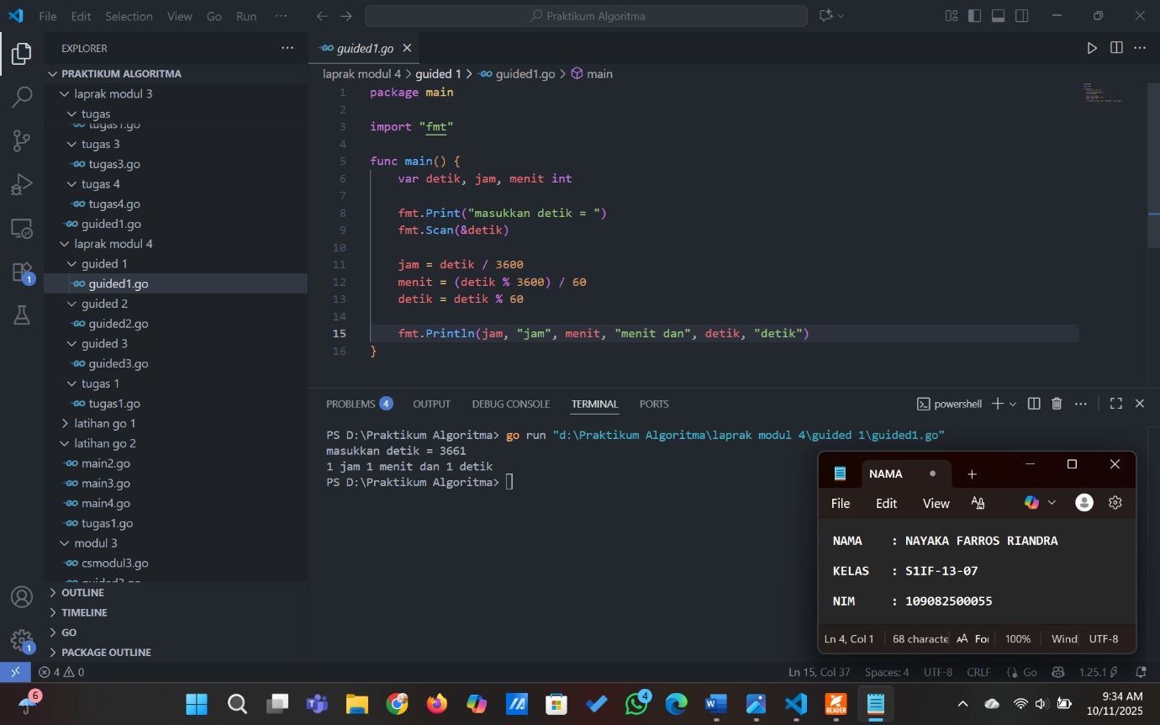

**Deskripsi program**

Program ini adalah program untuk mengubah jumlah detik menjadi jam, menit, dan detik. Pertama, kita deklarasikan tiga variabel bertipe int, yaitu detik, jam, dan menit. Setelah itu, kita gunakan fmt.Print untuk meminta input jumlah detik dari pengguna, lalu fmt.Scan untuk membaca nilainya. Setelah nilai detik dimasukkan, kita beri nilai pada jam dengan rumus detik / 3600, lalu menit dengan (detik % 3600) / 60, dan sisanya menjadi detik = (detik % 3600) % 60. Terakhir, kita gunakan fmt.Println untuk menampilkan hasil konversi dalam format jam, menit, dan detik.

1. **Guided 2**

**Source Code**

|  |
| --- |
| package main  import "fmt"  func main() {      var bilangan, d1, d2, d3 int      fmt.Print("masukkan bilangan 3 digit = ")      fmt.Scan(&bilangan)      d1 = bilangan / 100      d2 = (bilangan % 100) / 10      d3 = (bilangan % 100) % 10        fmt.Println(d1 <= d2 && d2 <= d3)  } |

**Screenshoot program**

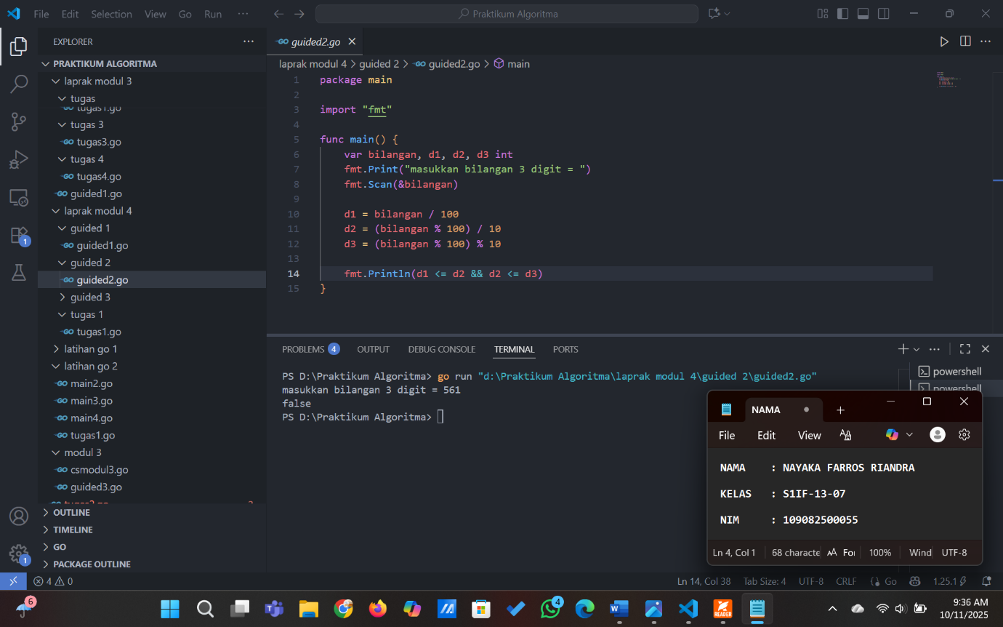

**Deskripsi program**

Program ini adalah program untuk mengecek apakah bilangan 3 digit sudah terurut dari yang terkecil ke terbesar. Pertama, kita deklarasikan variabel digit untuk menerima input bilangan. Setelah itu kita gunakan fmt.Scan untuk memasukkan nilai digit dari pengguna. Kemudian kita uraikan digit tersebut menjadi tiga bagian: ratusan (d1), puluhan (d2), dan satuan (d3) menggunakan operasi matematika. Setelah itu, kita bandingkan apakah d1 < d2 < d3. Jika benar, maka program akan menghasilkan nilai true, jika tidak maka hasilnya false.

Terakhir, kita gunakan fmt.Printf untuk menampilkan hasil pengecekan tersebut.

1. **Guided 3**

**Source Code**

|  |
| --- |
| package main  import "fmt"  func main() {      var beratbadan, tinggibadan, bmi float64      fmt.Print("masukkan berat badan (kg) = ")      fmt.Scan(&beratbadan)      fmt.Print("masukkan tinggi badan (m) = ")      fmt.Scan(&tinggibadan)      bmi = beratbadan / (tinggibadan * tinggibadan)        fmt.Printf("BMI = %.2f\n", bmi)  } |

**Screenshoot program**

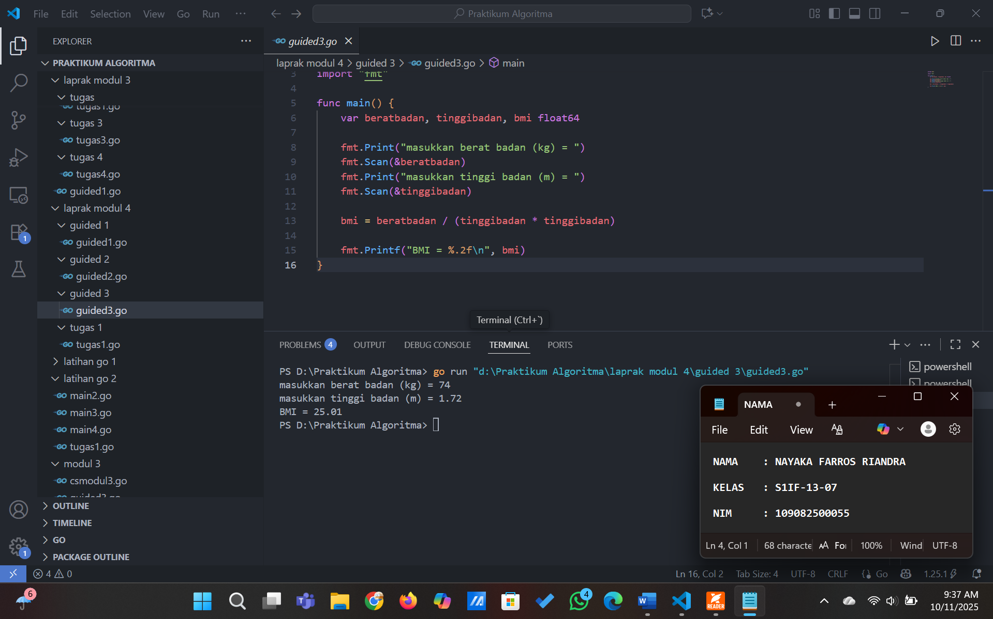

**Deskripsi program**

Program ini adalah program untuk menghitung nilai BMI (Body Mass Index). Pertama, kita deklarasikan variabel beratbadan, tinggibadan, dan bmi dengan tipe float64. Setelah itu, kita gunakan fmt.Print untuk meminta input berat badan dan tinggi badan dari pengguna, lalu fmt.Scan untuk membaca nilainya. Setelah input dimasukkan, kita beri nilai pada bmi, bahwa BMI adalah berat badan dibagi dengan kuadrat dari tinggi badan, yaitu beratbadan / (tinggibadan * tinggibadan). Terakhir, kita gunakan fmt.Printf untuk menampilkan hasil BMI dengan dua angka di belakang koma.

**TUGAS**

1. **Tugas 1**

**Source code**

|  |
| --- |
| package main  import "fmt"  func main() {      var diskon, hargaAwal, hargaAkhir float64      fmt.Print("Masukkan harga awal = ")      fmt.Scan(&hargaAwal)      fmt.Print("Masukkan diskon (%) = ")      fmt.Scan(&diskon)      hargaAkhir = hargaAwal - (diskon/100)*hargaAwal      fmt.Printf("Harga setelah diskon = %.2f", hargaAkhir)  } |

**Screenshoot program**

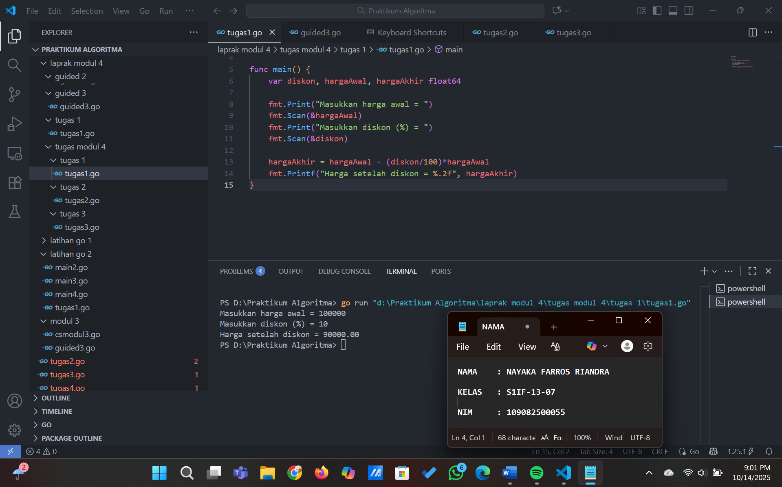

**Deskripsi program**

Program ini Adalah program untuk menghitung harga setelah diskon, pertama deklarasikan diskon, harga awal, dan harga akhir. Setelah itu masukkan fmt,print untuk memasukkan nilai harga awal, dan diskon. Setelah sudah kita beri nilai pada harga akhir, bahwa harga akhir Adalah harga awal-(diskon*harga awal). Setelah itu kita gunakan fmt.printf untuk menampilkan output dari programnya.

1. **Tugas 2**

**Source code**

|  |
| --- |
| package main  import "fmt"  func main() {      var beratbadan, tinggibadan, bmi float64      fmt.Print("masukkan nilai Bmi = ")      fmt.Scan(&bmi)      fmt.Print("masukkan tinggi badan (m) = ")      fmt.Scan(&tinggibadan)      beratbadan = bmi * (tinggibadan * tinggibadan)      fmt.Printf("berat badan = %.f\n", beratbadan)  } |

**Screenshoot program**

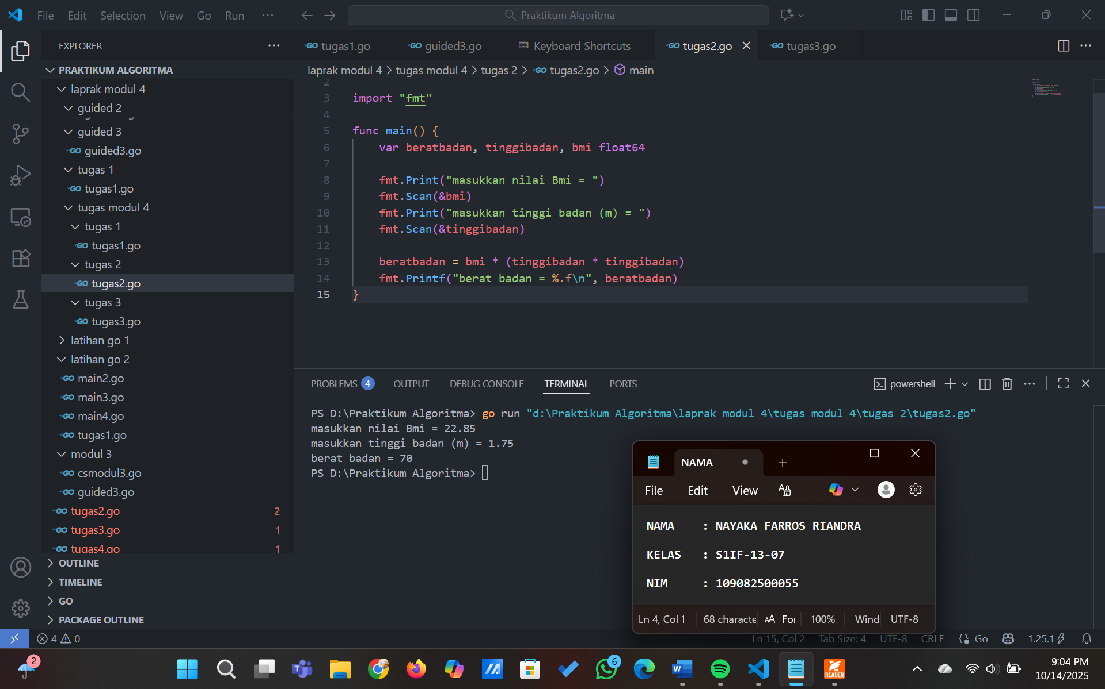

**Deskripsi program**

Program ini adalah program untuk menghitung nilai berat badan jika yang diketahui adlaah BMI (Body Mass Index). Pertama, kita deklarasikan variabel beratbadan, tinggibadan, dan bmi. Setelah itu, kita gunakan fmt.Print dan fmt.Scan untuk meminta input dari pengguna berupa nilai BMI, dan tinggi badan. Setelah semua input dimasukkan, kita beri nilai pada variabel berat badan, bahwa berat badan Adalah BMI dibagi dengan kuadrat dari tinggi badan, yaitu BMI / (tinggibadan * tinggibadan). Terakhir, kita gunakan fmt.Println untuk menampilkan berat badan sebagai output dari programnya.

1. **Tugas 3**

**Source code**

|  |
| --- |
| package main  import (      "fmt"      "math"  )  func main() {      var x1, x2, x3, y1, y2, y3 float64        fmt.Scan(&x1)      fmt.Scan(&y1)      fmt.Scan(&x2)      fmt.Scan(&y2)      fmt.Scan(&x3)      fmt.Scan(&y3)        a := math.Sqrt(math.Pow((x2 - x1), 2) + math.Pow((y2 - y1), 2))      b := math.Sqrt(math.Pow((x3 - x2), 2) + math.Pow((y3 - y2), 2))      c := math.Sqrt(math.Pow((x1 - x3), 2) + math.Pow((y1 - y3), 2))      terpanjang := a      if b > terpanjang {          terpanjang = b      }      if c > terpanjang {          terpanjang = c      }      fmt.Printf("%.2f\n", terpanjang)  } |

**Screenshoot program**

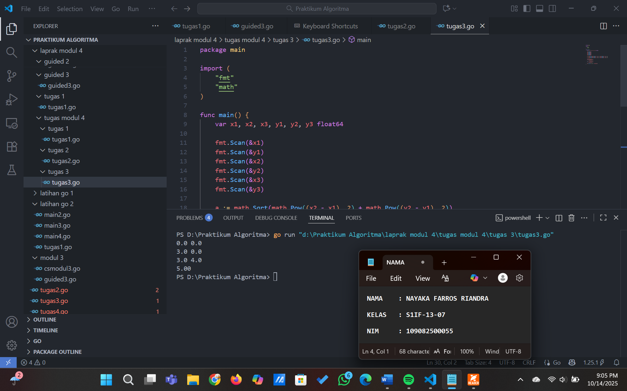

**Deskripsi program**

Program ini adalah program untuk menghitung panjang sisi-sisi segitiga dari tiga titik koordinat, lalu menentukan sisi terpanjang menggunakan teorema Pythagoras. Pertama, kita deklarasikan enam variabel bertipe float64, yaitu x1, y1, x2, y2, x3, dan y3, untuk menyimpan koordinat titik A, B, dan C. Setelah itu kita gunakan fmt.Scan untuk memasukkan nilai koordinat dari pengguna, masing-masing dalam format x y sebanyak tiga kali. Setelah semua titik dimasukkan, kita hitung panjang sisi-sisinya dengan rumus jarak antar titik: AB = √((x2 - x1)² + (y2 - y1)²), BC = √((x3 - x2)² + (y3 - y2)²), CA = √((x1 - x3)² + (y1 - y3)²) Setelah ketiga sisi dihitung, kita bandingkan ketiganya untuk menentukan sisi yang paling panjang. Terakhir, kita gunakan fmt.Printf untuk menampilkan panjang sisi terpanjang dengan dua angka di belakang koma.